***PROJEKTNA NALOGA:***

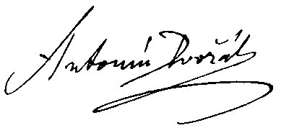

***ANTONíN DVOřáK***

**KAKŠEN JE SKLADATELJ JE BIL?**

Dvořákova glasba je enaka kot Schubertova lahko dostopna; skladatelj je bil vedno prepričan, da mora glasba razveseljevati in ne poučevati.

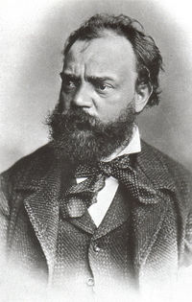

Antonín Dvořák je bil eden najsrečnejših skladateljev. Tudi na vrhuncu uspeha je bil skromen, trezen in naraven in sploh ni poznal duševnih muk, kakršne je trpelo toliko skladateljev romantičnega obdobja, na primer Čajkovski in Schuman. Dvorak je kljub mnogim oviram in nesrečam vseskozi ohranil preprosto, iskreno veselje do življenja; to veselje izžareva vsa njegova glasba in zaradi tega so ga imeli vsi radi, ki so ga poznali.

Vsem je bil pri srcu zaradi preprostih radosti, ki jih je znal najti v življenju, in veselja, s katerimi je pripovedoval ljudem o teh radostih. Za Dvoraka je bilo življenje nekaj čudovitega in srečnega; velike človeške izume je gledal z otroškim veseljem in široko odprtimi očmi.

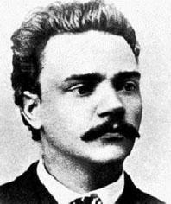

Dvorak je imel, čeprav je bil precej visok, krepko, tršato postavo in široke, robate poteze češkega kmeta. V mladih letih je bil s temnimi lasmi, košato brado in predirljivim pogledom videti tako prvobitno surov, da je dirigent Hans von Bülow izjavil da ga spominja na Kalibana, nenavadni stvor iz Shakespearjevega *Viharja.*

**ROJSTVO IN ZAČETKI**

Dvořák se je rodil leta 1841 v sobi z nizkim stropom nad krčmo v kraju Nelahozeves ob reki Vltavi. Čeprav je bila njegova nadarjenost zelo očitna, je oče František Dvořák sklenil, da bo sin sledil njegovim stopinjam in postal mesar. Toda ko je končal vajeniško dobo, se je njegov stric Antonin Zdenček ponudil da mu bo financiral glasbeno šolanje v Pragi. Nazadnje so Dvořákovega o očeta prepričali, naj dovoli sinu študirati glasbo in septembra 1857 se je odpravil v Prago in se vpisal v orgelsko šolo. Po prihodu tja je stanoval pri različnih sorodnikih; med njimi je bila tudi očetova sestra Josefina Duškova. Ko je leta 1859 diplomiral, je dobil drugo nagrado; povedali so mu, da je "odlično delal, vendar, vendar pa je v teoretičnem delu manj trden kot v praktičnem". Ko je bil star devet let, so skozi njegov rojstni dan kraj Nelahozeves zgradili železniško progo. Podeželski deček je bil očaran in vlak zanj tudi pozneje niso izgubili privlačnosti. Še v srednjih letih se je vsak dan sprehodil do postaje, samo da bi videl vlake in si zapisal njihove številke,. V največje veselje mu je bilo če se kje spoprijateljil s kakim strojevodjo. Kadar je poučeval je vsak dan poslal kakega učenca pogledat, katera lokomotiva tokrat vleče dunajski hitri vlak.

**MLADI GLASBENIK**

Ko je Dvořák leta 1860 končal orgelsko šolo, je bila njegova družina še zmeraj brezupno revna in mu ni mogla pomagati. Na srečo je dirigent nekega praškega ansambla Karel Komzák potreboval violinista in Dvořák je z veseljem sprejel službo. Ansambel so imeli v praških restavracijah zelo radi in je pogosto igral na plesih in na klasičnih koncertih.

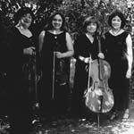

V prostem času je poučeval, da si je povečal zaslužek. O svojih skladbah, med katerim sta bili tudi prvi simfoniji, ni povedal nikomer razen svojim najbližjim prijateljem. Ob njihovih ustvarjanjih se je počasi a zanesljivo učil zakonitosti svojega dela. Kljub temu j še po 12 letih prav malo kazalo, da bo iz njega več kot povprečen skladatelj.

**DVOŘÁKOVA LJUBEZEN**

V tem času je bila njegova učenka tudi Josefina Čermakova, to je bila ljubka 16 letna hčerka praškega zlatarja . Antonin se je globoko zaljubil vanjo in ji napisal cikel pesmi *Ciprese.* Žal čustvo ni bilo obojestransko. Toda ko je še naprej poučeval o Čermakovi družini, mu je čez nekaj let oko obstalo na mlajši sestri Anni. Anna je imela lep kontraalt in je začela pri 16 letih peti v zboru priložnostnega gledališča. Mladi par je imel seveda veliko priložnosti za srečanja in o smrti Anninega očeta, ki je pomenilo

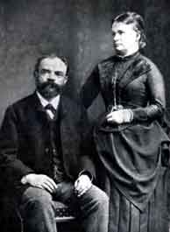

konec nasprotovanj njuni poroki, je bila Anna že noseča. Anna in Antonin sta se poročila 17. novembra 1873 in njun zakon je bil srečen. Dvorakova poroka se je časovno ujela s počasnim, a nezadržnim vzponom njegove glasbene umetnosti in skladateljske sreče.

**SMRT**

Dvořák j e 1. maja 1904 nepričakovano umrl. Po mesecu bolezni mu je zdravnik naposled dovolil vstati in se udeležiti prvomajskega slavja. Po kosilu pa mu je nenadno postalo slabo, zgrudil se je na stolu in ni mogel govoriti. Odnesli so ga v sobo in poklicali zdravnika, toda čez nekaj trenutkov je bil že mrtev. Malokaterega skladatelja so rojaki tako zelo pogrešali.

Čeprav je bil izvir Dvořákovaga navdiha trdno zakoreninjen v češki pokrajini in ljudeh, je njegov sloves segel daleč prek meja mednarodno osebnost. Bil je tako priljubljen, da so ga po smrti vključili v serijo cigaretnih kart z naslovom "Slavni glasbeniki", izdano leta 1912.

**DVOŘÁKOVA DELA**

Med mnogimi lepimi deli, ki je napisal v zadnjih osmih letih življenja, so opere *Vrag in Katra*, *Armida in Rusalka.* Ob njih se je nazadnje zavedel svoje želje, da bi napisalizvirno češko opero, ki bi jo lahko postavil ob bok Smetanovim mojstrovinam. *Vrag in Katra* ter *Armida* sta bili kar uspešni, lepa, lirična *Rusalka,* zložena na libreto češkega pesnika Kvapila, pa je bila pravo zmagoslavje. V tujini jo redko izvajajo, Dvořákovi rojaki pa nanjo gledajo z globoko ljubeznijo in v narodni dediščini zavzema častno mesto. *Rusalka* je bila lep vrhunec bogatega življenjskega dela.



**Nekaj njegovih del:**

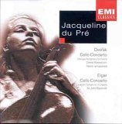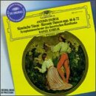

*Cello Concertos Complete Slavonic Dances*

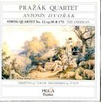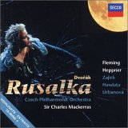

*Rusalka String Quartet no.12*

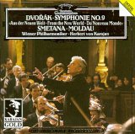

*Symphonies no.9*

**VIRI:**

Mojstri klasične glasbe in njihova dela – Dvorak –

www.google.com